管理体系审核记录表
过程与活动、  抽样计划 | 涉及  条款 | 受审核部门：办公室 主管领导：崔国强 陪同人员：崔伟涛 | 判定
 |  | 审核员： 姜海军 审核时间：2021年8月17日-18日
审核过程：人员能力、意识、文件/记录控制、内部审核，基础设施和特种设备管理、公用工程管理，及相关环境因素/危险源识别和控制，公司环境因素识别和危险源辨识和评价，环境和职业健康安全运行控制，应急准备和响应，合规义务，合规性评价，目标指标和管理方案,财务支出,质量问题与环境/安全事故及处理。
审核条款：
QMS: 7.1.3,7.1.4,
EMS：6.1.2,6.1.3,6.1.4,6.2,8.1, 8.2,9.1.1, 9.1.2, 10.2,
OHSMS：6.1.2,6.1.3,6.1.4,6.2,8.1, 8.2,9.1.1, 9.1.2, 10.2,7.2、7.3、7.5、9.2，
能力、意识 | O7.2、7.3 | 公司制定了《能力、意识与培训控制程序》，通过培训和其他措施提高员工的能力，增强员工的质量、环境与职业健康安全管理的意识，并胜任其工作岗位。使员工满足所从事的质量、环境、职业健康安全工作对能力的要求。  提供《主要岗位任职要求》对管理者代表、办公室主任、供销部长等的能力进行要求。  办公室主任对各岗位人员进行能力考核，根据结果采取措施，通常是采取培训方式。  查到“2021年度培训计划”，批准：胡建英。培训内容涉及：ISO9001、ISO14000、ISO45001标准、内审知识培训，手册培训，需确认过程和重要环境因素培训，执行力培训等。  查到：1、《培训记录表》，2021.4.3日“ISO9001：2015、ISO14001：2004、ISO45001：2018标准内容的讲解，结合企业的实际情况，讲解环境因素和危险源的识别方法和要点培训”，全体人员参加，记录了培训内容摘要，通过现场提问答辩对培训效果予以考核评价，考核合格率100%。培训老师：崔国强。  2、2021年6月6日 培训：“公司的质量环境安全方针、质量环境安全目标、各部门的分解目标。《质量环境安全手册》、《程序文件》、《作业文件》主要内容的讲解。.结合公司的现状，讲解质量环境安全管理体系运行应注意的问题及相关记录的填写。公司的重要环境因素和危险源，及其控制要求。相关的法律法规”，培训老师：崔国强。  目前公司人员比较稳定，人力资源控制基本满足要求。  主要通过培训提高岗位作业水平及质量和环境、安全意识，明确各岗位要求，自身工作对环境、安全目标的影响，以及如何通过培训和互相交流提高环境绩效，不符合质量管理体系要求的后果等。  现场询问办公室人员，清楚与其相关的质量管理风险。
成文信息 | O7.5 | 编制了《文件控制程序》、《记录控制程序》，体系文件生效实施日期为2021年4月1日，文件规定了质量、环境和安全职业健康文件的编制、审批、评审、编号、回收、发放、更改、换版、作废等的管理和控制。  查《受控文件清单》，包括管理手册、程序文件，另有公司制定的管理制度等作业文件。  查：《文件发放/回收登记表》，抽查文件发放情况，有收文、发文的确认签字，符合文件发放规定。  查：《法律法规清单》，内容有国家和地方与管理体系相关适用法律法规。  文件资料基本满足岗位工作需要，并为现行有效版本。  查文件的评审及更新：管理评审时对文件的适宜性及可操作性进行评审：适宜、可操作。  查文件的修订与作废：根据文审要求修订了管理手册，替换了修改页，原页面已销毁作废。电子文档需要责任部门留下发放记录，并告知换页处置要求。  文件按需求和公司管理规定发放至有关部门和人员，查有发放记录，符合。  提供了《质量记录清单》，规定了记录的名称、编号、责任部门、保存期限等内容。  核对标准规定的应保留的记录和保存期限，标准所规定的记录均涵盖，保存期限规定的合理。  记录清单中对记录的管理、控制进行明确的分工。办公室主要负责归档公司质量、环境及职业健康安全的标识、编目、保管、贮存，负责本程序的归口管理。见保管的记录：  a. 目标考核记录；b. 职业健康安全法律法规清单；c.消防应急预案演练记录；d. 安全运行检查表。  所见记录反映办公室能够按照记录控制要求进行管理，记录保存完整，填写清晰、工整。记录控制符合要求。 | 合格
基础设施  过程运行环境 | Q7.1.3  Q7.1.4 | 基础设施：  为确保本公司所经营的锁具、铅封、标示牌、防鸟设备、安全绳、脚撑、铁附件、避雷器、电能计量箱（配电板）、电缆保护管、绝缘护套、护罩、拉线护套、绝缘子、LED显示屏、文件柜、密集架、办公桌椅、安全帽、服装、太阳能板、路灯、健身器材、护栏、警示带、监控安防器材、电线电缆、仪器仪表、燃气管道配件等产品合格，本公司确定、配置和维护过程运行所需的基础设施。包括： 建筑物和相关设施；经营、办公设备，包括硬件和软件；信息和通迅技术。  无特种设备。  过程运行环境：  本公司根据产品和服务特点，确定、提供并维护过程运行所需要的环境，包括社会因素如无歧视、和谐稳定、无对抗；心理因素如舒缓心理压力、预防过度疲劳、保护个人情感；物理因素如温度、热量、湿度、照明、空气流通、卫生、噪声等。以获得合格产品和服务。  ——查上述内容基本符合标准要求；
环境因素的辨识与评价/危险源的辨识与评价 | EO6.1.2 | 查有：《环境因素识别与评价程序》、《危险源识别、风险评价控制程序》,办公室按照办公过程和采购服务过程、销售服务过程对环境因素、危险源进行了辨识，辨识时考虑了三种时态：过去、现在和将来，和三种状态：正常、异常和紧急。  办公室作为公司环境和职业健康安全管理体系的推进部门，主要负责识别评价相关的环境因素和危险源，询问识别：根据各部门识别及办公、供应、销售、检验过程环节识别，由办公室汇总。  查到《环境因素识别、评价、控制表》，考虑了供方、客户等可施加影响的环境因素，能考虑到产品生命周期观点，考虑了锁具、铅封、标示牌、防鸟设备、安全绳、脚撑、铁附件、避雷器、电能计量箱（配电板）、电缆保护管、绝缘护套、护罩、拉线护套、绝缘子、LED显示屏、文件柜、密集架、办公桌椅、安全帽、服装、太阳能板、路灯、健身器材、护栏、警示带、监控安防器材、电线电缆、仪器仪表、燃气管道配件销售的特点。组织对销售服务提供的有预期和非预期的更改进行必要的环境因素评审和制订控制措施，以确保持续地符合法规要求，暂无更改。  办公室的环境因素主要有：办公过程中的水电消耗、纸张消耗、墨盒废弃、硒鼓废弃等；运输过程中的汽油消耗、扬尘、尾气、噪声的排放等环境因素，但是识别不够细致、充分，现场交流。  提供了《重要环境因素清单》，识别的重要环境因素有固体废弃物排放、火灾，识别基本充分。  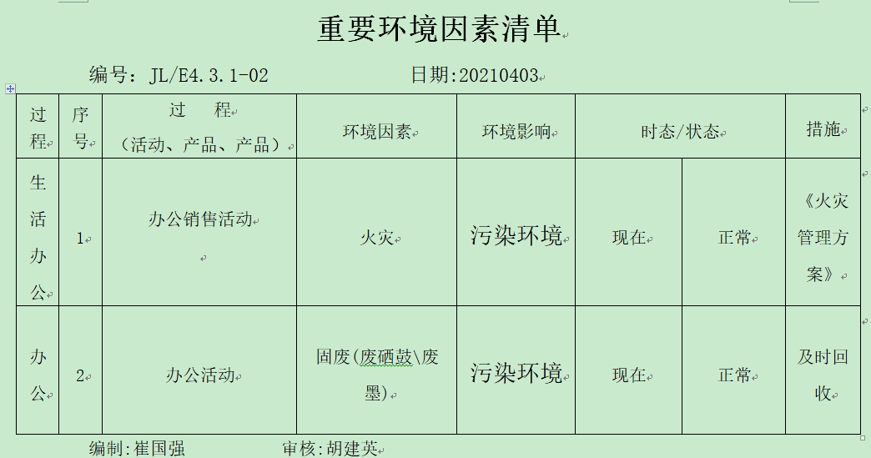  查“危险源辨识及风险评价表”，识别了办公活动、销售活动等过程的危险源，办公室的危险源主要是：办公区所用电脑、电灯、电扇等用电设施下班后未切断电源导致火灾、触电等。  组织对生产和服务提供的有预期和非预期的更改进行必要的危险源评审和制订控制措施，以确保持续地符合法规要求，暂无更改。  提供了《不可接受安全因素清单》  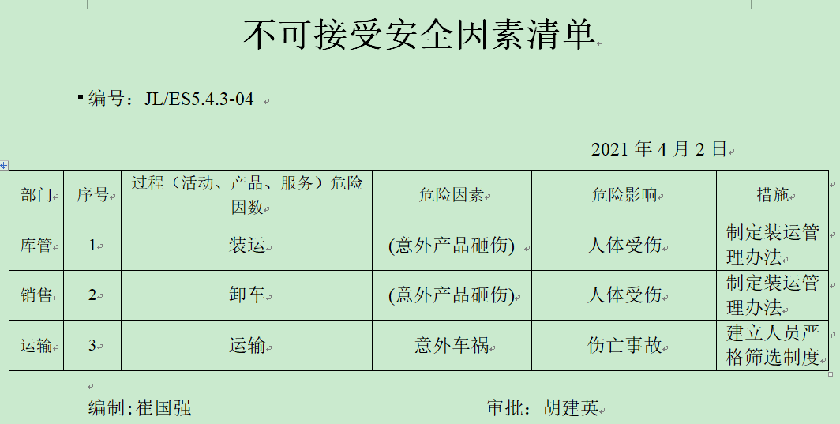  控制措施：危险源控制执行管理方案、配备消防器材、个体防护、日常检查、培训教育、应急预案等运行控制措施。  部门识别和评价基本充分，符合规定要求。 | 合格
目标、指标管理方案 | O：6.2 | 公司有将质量、环境、职业健康安全目标分解到各个部门，  办公室的目标是：  文件受控率：100%；培训计划完成率：100%；杜绝人身伤害事故为0；火灾事故为0。  提供《目标考核记录》2021.8.2完成情况：已完成。  抽查杜绝人身伤亡事故管理方案，  管理目标：杜绝人身伤亡事故，  管理组织及职责：规定了总经理及各部门负责人及工作人员的职责及控制方法、完成时间。  主要措施：制定、执行严格的安全管理制度，竖立正确的安全观念意识，进行严密的过程监控。涉及活动:装卸过程。组织现场员工，竖立正确的安全意识，坚持开展安全生产例会，组织员工利用业余时间学习相关法律法规、安全常识。作业前生产人员应认真检查设备,在做好自身检查后，还应做到互相检查；对违反操作规程、安全防护设施不全或不符合要求时，操作人员有权拒绝作业，并上报安全员或相关人员。  管理方案由责任部门组织实施，目前在实施中，部分已完成。 | 合格
合规义务 | EO6.1.3 | 建立实施了《法律法规获取与识别控制程序》。  查“环境体系外来文件清单”、“职业健康安全法律法规清单”，识别了相关环境与职业健康安全法律法规。  其中包括：《中华人民共和国环境保护法》、《中华人民共和国固体废物污染环境防治法》、《中华人民共和国职业病防治法》、《中华人民共和国消防法》、《中华人民共和国安全生产法》、《山东省安全生产监督管理规定》、《中华人民共和国未成年人保护法》、《滨州市城市市容环境管理办法》、《山东省工伤保险条例》等。已识别法律法规及其它要求的适用条款，能与环境因素相对应。部分法规不是最新版本，已交流。  办公室、供销部根据需要随时网上获取、识别更新，并通过培训、宣传、会议等形式传达给员工和相关方，各部门如有需要随时到办公室查阅。 | 合格
措施的策划 | EO6.1.4 | 公司根据环境因素与危险源识别识结果，制定出“重要环境因素清单”、“不可接受安全因素清单”，清单内明确了控制措施计划，通过具体的措施进行有效控制：目标、管理方案、管理制度运行控制、应急预案、日常检查、日常培训。  制定了《法律法规获取与识别控制程序》、《环境安全监视和测量控制程序》、《合规性评价控制程序》，每年对公司适用的合规义务进行识别更新并定期评价、检查。  经组织评价，组织策划的措施基本能够满足风险和机遇应对需要，能够与识别的风险和机遇对产品符合性的潜在影响相适应，基本满足标准要求。 | 合格
运行策划和控制  财务支出 | EO8.1 | 公司制定并实施了《环境运行控制程序》、《噪声控制程序》、《扬尘、废水、有害废物控制程序》、《内部环境管理控制程序》、《办公室环境卫生管理制度》等与职业健康安全控制程序和管理制度。  公司位于工业区内，周边是其他单位。办公场所是一处办公室和仓库，厂区有停车位和灭火器。  公司办公和销售无工业废水产生，生活废水排入市政污水管道。  公司办公和销售无废气、无噪声产生。  办公室垃圾主要包含可回收垃圾、硒鼓、废纸。配置了垃圾筒，办公室统一处理。  对可回收的固体废弃物，一部分由厂家回收，厂家不回收的公司统一回收再利用或由物资回收公司处理。不可回收的废弃物由公司办公室统一处理，各部门不得单独处理。  生活垃圾由当地环卫处统一处理，查到2021.4.1日与当地环卫处签订了《废弃物清运协议书》。  查到《废弃物处理登记表》，记录了日常办公过程中的可回收及不可回收的废弃物的处理情况。  抽2021.5.8日的废弃物处理情况，废弃物名称：办公垃圾5kg，处理方法：垃圾站；抽2021.7.7日对废报纸、废纸2.3kg，处理方法：废品收购站；查2021.5.25日供方回收废硒鼓1个。  查见“财务部需提交的费用支出清单”，2021年7月统计，至今支出约4万元，主要是教育培训费、消防器材配置费、购置分类垃圾箱费、废物处理费。  办公室内主要是电的使用，电器有漏电保护器，经常对电路、电源进行检查，没有露电现象发生。现场巡视办公区域消防栓正常，电线、电气插座完整，未见破损，空调设定在26℃。  巡视办公区域配备了灭火器，状况正常。  新冠肺炎疫情期间，每天上班前，对公司每个员工进行体温监测；公司为每位员工佩发“一次性医用防护口罩”，要求全员佩戴；办公区配备有“医用消毒剂”，定时消杀；固定位置摆放“废弃口罩回收垃圾箱”，收集后交工业园环卫部门集中处理。  部门运行控制基本符合规定要求。
应急准备和响应 | EO8.2 | 编制了《应急准备和响应控制程序》，确定的紧急情况有：火灾、触电，提供了《火灾应急预案》和《安全应急预案》。  查到《消防应急预案演练记录》，2021.7.1日公司全体人员参与了消防演练并进行了培训，记录了演练过程，针对演练准备不充分和个别人员防护不到位进行了现场讲评。演练后对应急预案进行了评审，结论：能够彻底执行。编制人崔国强，2021.7.1日。  编制了新型冠状病毒肺炎疫情应急预案，每天测量体温和消杀，发现异常及时采取隔离及上报措施。  现场查看办公区域内有配备消防设施。  针对新冠肺炎疫情公司制定了管理制度  包括：口罩发放、消杀消毒频次及记录等。  自体系运行以来尚未发生紧急情况。
监视、测量、分析和评价 | EO：9.1.1 | 公司编制《环境安全监视和测量控制程序》，办公室通过月度巡查考核对各部门进行监控。  查到“质量、环境、职业健康安全目标完成情况统计表”、“目标考核记录”，记录了公司环境、职业健康安全目标完成情况，查2021年4-7月完成情况：公司目标均已完成。  查到管理方案完成情况检查表，2021.8.6日对管理方案措施完成情况进行了检查，结果合格，无存在问题。  查到《环境（日）检查记录表》，检查项目包括废水、固体废弃物、能源资源、应急措施、记录等。  抽查2021年5月27日、2021年6月25日《环境（日）检查记录表》，记录了检查项目：废水、固体废弃物、能源资源、应急措施、记录；检查内容：废弃物收集容器、是否有标识、灭火器是否足够在有效期、及时关闭电源……；本月良好百分率：100%；检查人：崔晓鹏。  查见2021.4.22日、2021年6月7日《重要环境和安全因素检查记录》，检查人崔国强，检查部门库房、装卸过程、办公区，检查项目：严禁烟火、有灭火器、正确使用设备、没有明火源、电源及时关闭等内容，检查结果正常。  查到《安全运行检查表》，检查项目：安全管理、安全教育、检查整改、事故预防与处理、人员、机械设备设施、电气设备、环境、工艺、消防、配电室等；抽查2021年6月份检查结果均合格，检查人：崔国强。  查到《库房安全日常检查表》，检查项目包括消防器材设施、消防水源、消防通道、应急照明、线路、杂物等。抽查2021年7月25日检查结果：正常，检查人：崔国强。  现场与企业办公室主任崔国强交流了解到，日常工作关注员工身体状况，当员工身体不适请假时，及时跟踪了解其健康状况。有职业病前兆后，及时安排员工休息、调岗或改善工作环境，此外靳燕表示今后将逐步建立、健全员工健康档案资料。  交流确认，公司无安全、环境检测设备。  经交流确认，公司从事销售活动，员工不涉及职业病。
合规性评价 | EO:9.1.2 | 公司制定了：《合规性评价控制程序》，  提供了“环境合规性评价”、“职业健康安全合规性评价”、“合规性评价报告”,对公司的危险废物管理情况、污染物排放标准执行情况、销售过程中的能源使用情况、消防应急准备情况、环境影响评价法的落实情况等方面进行了法律法规及其他要求的遵守情况进行了评价，评价结论：公司没有严重违反国家法律法规的情况发生，对法律法规及其他要求的符合性情况较好。  以上评价人：崔国强、胡建英，批准胡建英，日期：2021年7月10日。
内部审核 | O：9.2 | 建立并执行《内部审核管理程序》，并能按标准规定对内部审核的策划、实施、人员安排与资质、内部审核的记录、不符合项的分析与验证，以及审核的结论等开展内部审核。  由办公室组织内部审核，一般每年至少进行一次内部审核，抽查内部审核情况：  查2021年内部审核实施计划，其内容已包括了审核目的、依据、范围、审核组，安排，内审日期：2021.7.6-7.7，批准：胡建英 计划批准时间：2021.7.5日  审核目的：确定质量环境职业健康安全管理体系标准要求及是否有效运行。  审核依据：GB/T19001-2016 、GB/T24001-2016、GB/T 45001-2020标准及公司质量、环境、职业健康安全管理体系文件、相关的合同、有关的强制性法令、法规和技术规范等。  内部审核实施：组长：崔国强 A 组员：崔晓鹏 B 审核按计划进行，有首末次会议签到和会议记录。  审核计划已考虑到互查的公正性，无审核员审核本部门情况，计划内容涉及各部门，条款覆盖整个标准。  提供了《内审检查表》，其中包括总经理/管理者代表、办公室、供销部的审核记录，条款与策划一致，记录真实、完整。  本次内审发现1个一般不符合项，明确不符合标准条款和负责部门，开具不合格项报告：办公室1项QEO5.3，部门确认不合格，并进行原因分析和整改，有记录并对整改效果进行验证，已关闭。  提供《内审报告》，对现场审核进行了综述，对质量、环境和职业健康安全管理体系进行了符合性的综合评价，结论为：由于此次内审是我公司实施ISO9001:2015、ISO14001:2015、ISO45001:2018标准的实施三合一体系管理体系以来的第一次内审，就已审条款结果看，本公司质量/环境/职业健康安全三合一管理体系符合公司管理手册、程序性文件、ISO9001:2015、ISO14001:2015、ISO45001:2018的要求，本公司质量/环境/职业健康安全三合一管理体系得到了有效实施，运行实施保持了适宜性。  报告批准人：胡建英 日期：2021年7月8日.  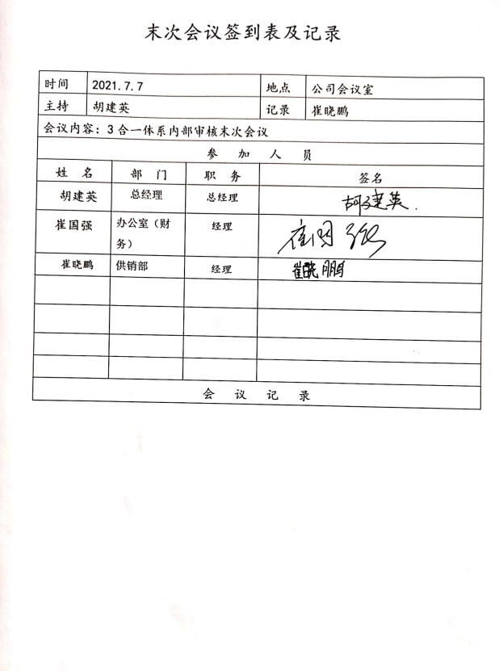  公司内部审核基本有效。  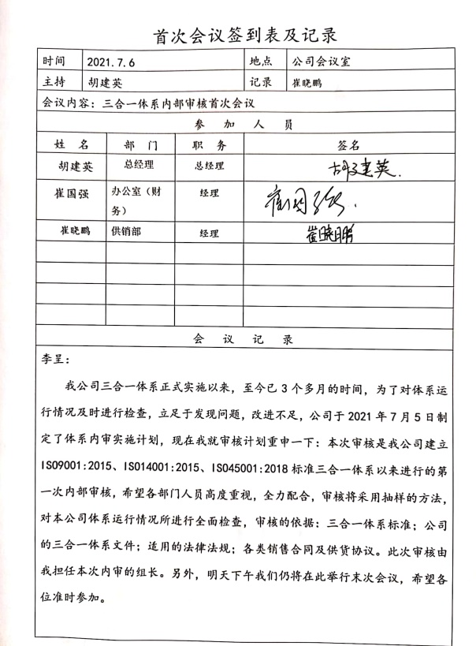 | OK
事件、不符合和纠正措施 | QEO：10.2 | 保持实施《环境不符合、纠正及预防措施控制程序》、《事故处理控制程序》、《改进控制程序》，对纠正预防措施识别、评审、验证，事故事件报告、调查、处理等作了规定，其内容符合组织实际及标准要求。  查纠正措施实施情况：  对内审中提出不合格项进行了原因分析,并制定、实施了纠正措施，并由内审员对所采取的纠正措施进行了验证，纠正措施有效，管理评审中发现的薄弱环节，分析了原因，采取了纠正措施。  体系运行以来公司按照体系的要求，通过运行控制、加强培训，以及开展管理评审活动等方式采取预防措施，防止不符合/不合格的发生，不符合得到了有效控制，人员质量、环保、安全意识有了明显提高，没有发现潜在的不符合，没有发生重大质量事故和投诉处罚，没有发生环境、职业健康安全事件和投诉处罚。  企业纠正和预防措施的管理符合标准规定要求。

说明：不符合标注N

